SPOLEČNOST PRO PODPORU LIDÍ S MENTÁLNÍM POSTIŽENÍM V ČR,
O.S.ÚSTÍ NAD LABEM
ve spolupráci se
Speciální základní školou a Praktickou školou Ústí nad Labem,
Pod Parkem 2788, příspěvkovou organizací
pořádá

7. 9. 2019

III. ročník Prima běhů pro "Školu hrou!"
Propozice
3. ročník Prima běh pro školu hrou
Závod je součástí dne otevřených dveří

Datum konání: 7.9.2019 (sobota)

Prezentace: Pod Parkem 2788, 40011, Ústí nad Labem (před budovou školy)
od 9:30 hod. viz tabulka.

Startovné: Kategorie charitativní závod (pro.) a charitativní běh 200,- Kč. Ostatní kategorie jsou zdarma, viz tabulka.

Trasa: Handbike (děti): 6,5 km = 5 okruhů po obvodu parku, viz mapka
Charitativní závod (pro.): 6,5 km = 5 okruhů po obvodu parku
Dětské běhy: 200, 400, 800 metrů před budovou školy, viz tabulka
Charitativní běh: 1,3 km (1 okruh po obvodu parku), bez vítěze

Vyhlášení: Vyhlášení vítězů bude vždy po doběhnutí/dojetí posledního závodníka
do cíle nebo maximálně 10 minut před odstartováním další kategorie,
viz tabulka!
POZOR: kategorie charitativní běh (1,3 km) je bez vítěze.
Zázemí: K dispozici jsou šatny se sprchami pro ženy a muže zvlášť v budově
školy, úschovna věcí, toalety. Bezbariérový přístup.
Masáže pro závodníky pouze kategorie charitativní závod (pro.).
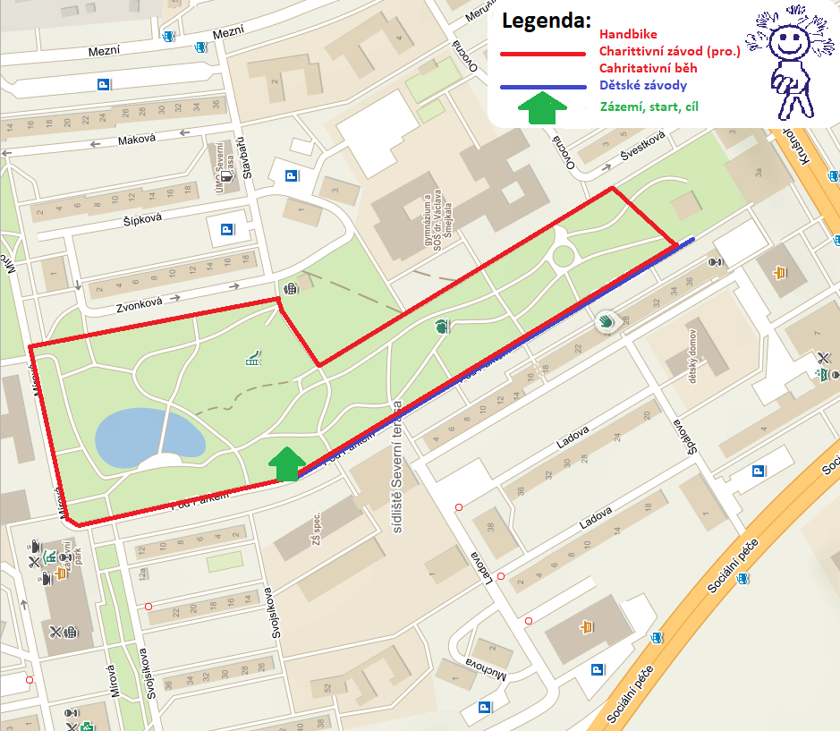
Trasa + Harmonogram

